Буква З  1. Слоги  -прочитай слоги на одном выдохе  За-зо-зу за-зи-зя-зы  За-зо-зу-зы зо-зё-зе-зи-зю  За-зо-зу-зы-зэ зе-зё-зю-зи-зя-за  За-зо-зу-зы-зэ-зи зя-за-зо-зу-зю-зи-зы  -прочитай со сменой ударения  зи – зэ – за – зо – зы  зи – зэ – за – зо – зу  зи – зэ – за – зо – зу  зи – зэ – за – зо – зу  зи – зэ – за – зо – зу  -прочитай столбики слогов  зда-здо-зду-зды зна-зно-зну-зны  здо-зду-зды-зда зно-зну-зны-зна  зду-зды-зда-здо зну-зны-зна-зно  зля-зле-злю-зли  зле-злю-зли-зля  злю-зли-зля-зле | Зо – зно, зло, зро, здо, змо, зво  За - зна, зла, зра, зда, зма, зва  Зы – зны, злы, зры, зды, змы, звы  Зу – зну, злу, зру, зду, зму, зву  мз  рз  о  а  бз  вз  дз  лз  нз  -прочитай слоги по порядку
  Зде | Зо | Зим | Зов
  Злы | Зя | Зы | Зок
  Зых | амЗ | Зен | Зун
  унЗ | Зну | Зне | Зря
2. Слова  «Пирамиды»  зам зуб  заря зубр  забег зубец  забор зубило  задира зубатка  заварка зубастый  загвоздка зубочистка  заграждение  зов зев  зона зебра  зонты зефир  золото зевака  золушка зелёнка  золотистый зеркало  золотоискатель | -прочитай слова из 2 слогов  загон завуч  завод замок  загар запад  загиб запах  завал заяц  завет завтра  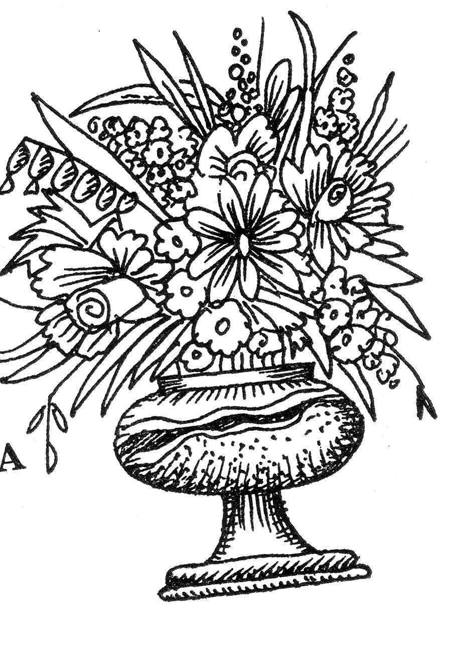  закон зависть  запрет  ро  ва за  блу  ко  гро  сле за  фра  берё

